Tips voor thuis
Nu jij niet naar Weizigt kan komen,
brengen we de natuur een beetje naar jou!

Op 13 maart 2020 gingen de poorten van Duurzaamheidscentrum Weizigt dicht in verband met het coronavirus. Ook de scholen sloten hun deuren en iedereen werd gevraagd om zoveel mogelijk thuis te blijven. Weizigt deelde daarom elke maandag, woensdag en vrijdag een leuke én leerzame natuurtip op social media. Vandaag, maandag 11 mei, gaan de scholen eindelijk weer open en stoppen wij met het delen van de tips. (Helaas blijven de poorten van Weizigt voorlopig wel nog even gesloten.) Maar omdat leuke, leerzame, actieve en creatieve natuurtips natuurlijk altijd van pas komen, hebben we alle tips die we de afgelopen 8 weken gedeeld hebben onder elkaar gezet. Leuk voor in het weekend, de woensdagmiddag, op vakantie, eigenlijk altijd!
Heel veel plezier!

Tip 1: Wat kan ik thuis allemaal doen? (16 maart)
Als eerste tip een superhandige en leuke lijst van Kidsproof Drechtsteden met 50 dingen je thuis kan doen met je kinderen. KLIK HIER!

Tip 2: Een paspoort voor een boom (18 maart)
Helaas ging het bomenplanten tijdens Nationale Boomfeestdag op veel plekken niet door. Maar bij jou in de buurt staan vast ook wel mooie bomen! Misschien staan ze al in bloei of zie je de eerste frisgroene blaadjes al verschijnen? Om een boom beter te leren kennen, kun je deze uitgebreid onderzoeken. Bijvoorbeeld door een bomenpaspoort voor de boom te maken.
De organisatie van de Nationale Boomfeestdag heeft een mooi voorbeeld dat je kunt gebruiken. KLIK HIER!

Tip 3: Meester Freek (20 maart)
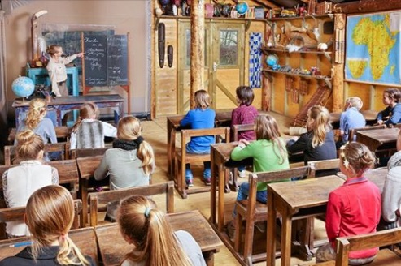
Meester Freek! Omdat Prof. Dr. Freek Vonk nu ook even thuis is, heeft hij een leuk plan bedacht. Op YouTube vertelt hij over zijn favoriete dieren. Welkom bij de eerste les van meester Freek! KLIK HIER!

Tip 4: Kom naar de Safari School (23 maart)
Rooaaarrr! 24 april gingen de deuren van de Safari School open. Ranger Kris van de Beekse Bergen leert je van alles over de dieren die daar leven. Elke dinsdag en donderdag vanaf 10u is de school open. Zo wordt thuis aan school werken een stuk spannender! KLIK HIER!

Tip 5: Spelen met water (25 maart)
Zondag 22 maart was het Wereld Waterdag.
Wil je meer weten over water en leuke online waterspelletjes spelen? Kijk dan op de website van Droppie Water! KLIK HIER!
Tip 6: Kikkers! (27 maart)
Nu het lente is, zijn veel dieren druk in de weer met het bouwen van een nest en het leggen van eieren. Ook in het water! Heb je weleens gehoord van kikkerdril? Als er een slootje in de buurt is, kijk dan eens of je kikkerdril kan zien. Schooltv heeft een leuk filmpje over de ontwikkeling van kikkerdril tot kikker. KLIK HIER! Zin om daarna nog lekker te knutselen? Maak dan met deze uitleg van papier je eigen kikker. KLIK HIER!
Tip 7: Beleef (live) de lente! (30 maart)
Dat kan met de webcams van de Vogelbescherming Nederland. Kom van alles te weten over jouw favoriete vogel. Op de website vind je ook heel veel leuke en leerzame opdrachten over vogels. Geschikt voor kinderen van allerlei leeftijden. KLIK HIER!

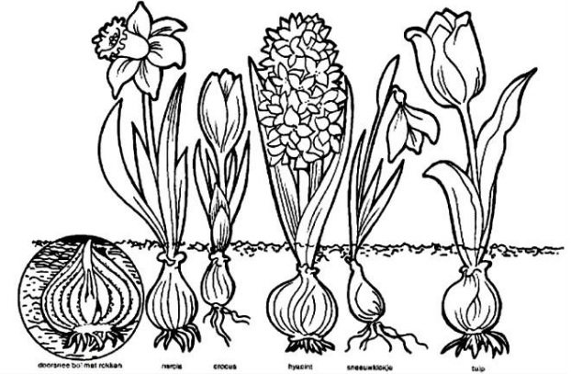
Tip 8: Bollen en knollen (1 april)
De eerste bloemen die je in de lente ziet zijn vaak van uitgekomen bloembollen. Via deze link kun je een mooie bloembollenkleurplaat downloaden. KLIK HIER!
Zin in een onderzoek naar bollen en knollen ? Dat kan als je aardappels en uien in huis hebt! Via deze link kom je bij leuke info en een werkboekje (vanaf blz. 13). KLIK HIER!

Tip 9: Geel, de kleur van de lente (3 april)
Tijd om naar buiten te gaan! In de lente wordt het steeds fleuriger en kleuriger buiten. En.. valt het je op dat er vooral heel veel gele bloemen zijn?
De boswachter daagt je uit om buiten de kleur van de lente op te zoeken! KLIK HIER!

Tip 10: Lekker buiten bewegen! (5 april)
Buurtsportcoach DordtSport heeft een beweegboekje gemaakt voor alle kinderen. Ga naar buiten en doe mee! Streep de activiteiten af op je bingokaart. Wie heeft het eerste bingo? KLIK HIER!

Tip 11: De tuin als lab! (8 april)
Wil jij een onderzoeker worden? En houd je ook nog eens van planten? Check dan deze website van de Botanische Tuinen en lees hoe je van je tuin een echt laboratorium kan maken! Je vindt er allemaal bijzondere proefjes die je thuis kunt doen. KLIK HIER!

Tip 12: NEMO Science Museum bij je thuis! (10 april)
Ben jij wel eens naar NEMO geweest met je klas? NEMO komt nu naar jou toe! Op de website vind je allerlei leuke proefjes en leerzame experimenten. Los een kleurensudoku op, haal energie uit citroenen en maak een superbellenblaas! KLIK HIER!

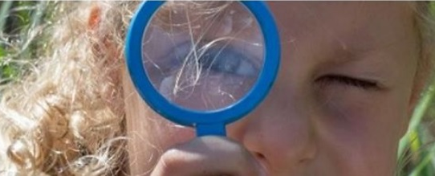
Tip 13: Thuislessen van Milieueducatie Den Haag (13 april)
Ook onze collega's hebben leuke tips voor je. Zoals Milieueducatie Den Haag. Op de website hebben ze een aantal thuislessen verzameld voor verschillende leeftijden. KLIK HIER!

Tip 14: Groen om te doen (15 april)
IVN Natuureducatie heeft een speciale pagina gemaakt. Op Groen-om-te-doen vind je, zoals de naam al zegt, allemaal leuke groene dingen om te doen 😉 Bijvoorbeeld een eigen broeikasje maken op het raam of je eigen tomatenplant kweken. KLIK HIER!

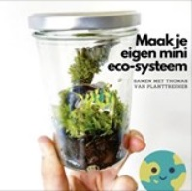
Tip 15: Maak je eigen ecosysteem (17 april)
Appelmoes gegeten, of iets anders uit een glazen pot? Bewaar de pot en spoel deze goed schoon. Zoek natuurlijke materialen in je tuin of in een bosje of park in de buurt. Dan heb je alles in huis om een eigen ecosysteem te maken! Hoe? De uitleg vind je hier: KLIK HIER!

Tip 16: Online kunstcarrousel (20 april)
Houd jij ook zo van zingen, dansen en theater? Het Servicebureau Onderwijs & Cultuur heeft speciaal voor thuis allerlei leuke lessen bij elkaar gezocht en online gezet. Voor iedereen zit er wel wat tussen. Lekker dansen en zingen in je tuin of op je balkon (of gewoon lekker in de huiskamer natuurlijk). Daar word je zeker vrolijk van! KLIK HIER!

Tip 17: Op ontdekkingsreis in jouw tuin (22 april)
Het is prachtig weer dus de hoogste tijd voor een ontdekkingsreis door de natuur rond je eigen huis. De boswachters van Staatsbosbeheer hebben opdrachten verzameld die je in jouw eigen omgeving kunt doen. Van beestjes zoeken tot koekjes bakken met madeliefjes. Al deze opdrachten zijn ontwikkeld door Stichting NatuurWijs die voor Staatsbosbeheer natuureducatie vorm geeft. Ga je mee? KLIK HIER!

Tip 18: Bomenbingo (24 april)
Uit welke boom dwarrelden nou die grappige 'helikoptertjes'... en welke soort kan wel 1000 jaar oud worden? Doe mee met de online OERRR-bomenbingo van Natuurmonumenten en ontdek meer over de bomen bij jou in de buurt! Heb jij al bingo? KLIK HIER!
Tip 19: Bijenkoningin (27 april)
Onze tip van vandaag heeft natuurlijk een link met Koningsdag, dit jaar Woningsdag.
Een bekende koninklijke hoogheid in de natuur is natuurlijk de bijenkoningin!
Neem een kijkje in het leven van de honingbij met dit filmpje van Schooltv.
Op deze website kun je nog veel meer interessante filmpjes bekijken over dieren en planten. Van welk dier of welke plant zou jij meer weten? KLIK HIER!

Tip 20: Zoem je mee? (29 april)
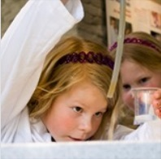
Wilde bijen zijn hele belangrijke beestjes die elke dag heel hard werken. Ze helpen bij de bestuiving van bijvoorbeeld aardbeien en aardappels. Helaas gaat het niet zo goed met de wilde bij dus is het belangrijk dat we dit beestje een handje helpen. Speel deze game, help de wilde bij aan voedsel en leer meer over bestuiving. KLIK HIER!

Tip 21: Week van Ons Water (1 mei)
Vandaag zou de Week van Ons Water gestart zijn. Ieder jaar organiseert Weizigt tijdens deze week de Waterspelen. Deze zijn nu verzet naar het najaar, maar dat betekent niet dat je niet lekker met water kan spelen! Het Watermuseum uit Arnhem deelde spannende proefjes op Kidsproof. Zoals: zelf priklimonade maken of rozijnen laten dansen!? De proefjes vind je hier: KLIK HIER!

Tip 22: Dordrecht leeft met water (4 mei)
Als je in Dordrecht woont, woon je in een echte waterstad! Dordrecht is omgeven door water en dus: een eiland! Ook is er een prachtig waterrijk natuurgebied, de Dordtse Biesbosch. Daar woont een heel bijzonder dier, het grootste knaagdier van Europa. Kijk maar eens naar dit filmpje met boswachter Thomas, over de bever in de Biesbosch: KLIK HIER! Kan jij nu deze mooie beverkleurplaat inkleuren? KLIK HIER!

Tip 23: Waterproefjes (6 mei)
Houd jij van proefjes en experimenten? Dat komt mooi uit, want je kunt allerlei leuke proefjes doen met water. De website proefjes.nl heeft er wel meer dan 50 verzameld! KLIK HIER!

Tip 24: Water drinken is gezond (8 mei)
Ons lichaam kan niet zonder water. Het is dus belangrijk dat je veel water drinkt! Wil je een extra smaakje geven aan je water? Evides Waterbedrijf heeft allerlei lekkere recepten voor je verzameld. Ga jij ze ook proberen? KLIK HIER!

Weizigt wenst jullie veel succes op school!
Hopelijk kunnen we jullie ook snel weer op ons terrein ontvangen.
Tot die tijd zien we je graag op onze website en op Facebook.

